Univerzita Palackého v Olomouci, Pedagogická fakulta, Katedra primární a preprimární pedagogiky

Téma: Slova protikladná

Jméno: Kateřina Pavelková
Ročník: Třetí
Obor: Učitelství pro 1. stupeň ZŠ

Seminář: KČJ/DIMJB (Didaktika mateřského jazyka B)

Datum: 24. 9. 2016
A. CHARAKTERISTIKA VYUČOVACÍ HODINY
Vzdělávací oblast: Jazyk a jazyková komunikace
Vzdělávací obor: Český jazyk a literatura – Jazyková výchova
Tematický okruh: Slovní zásoba a tvoření slov
Učivo: Význam slov – slova protikladná
Období: 1.
Ročník: 2.
Časová dotace: 45 minut
Počet žáků: 25

Typ vyučovací hodiny: Vyvození nového učiva

Cíle vyučovací hodiny: Pochopení významu slov protikladných

Klíčové kompetence:
~ k učení: operuje s obecně užívanými termíny, uvádí věci do souvislostí, třídí informace a na základě jejich pochopení je efektivně využívá
~ k řešení problémů: vyhledá informace vhodné k řešení problémů, využívá získané vědomosti a dovednosti k objevování různých variant řešení
~ komunikativní: formuluje a vyjadřuje své myšlenky a názory, vyjadřuje se výstižně, naslouchá promluvám druhých lidí
~ sociální a personální: účinně spolupracuje ve skupině, podílí se na utváření příjemné atmosféry v týmu, vytváří si pozitivní představu o sobě samém
~ občanské: respektuje přesvědčení druhých lidí

Výukové metody:metody slovní (motivační rozhovor, vysvětlování), metody názorně demonstrační (manipulování), metody řešení problémů (kladení problémových otázek)

Organizační formy výuky:frontální výuka, práce ve skupinách a dvojicích
Učební pomůcky: psací potřeby, vytištěné materiály (lístečky, papírové mince, křížovka…), glóbus, tabule, křída

B. STRUKTURA VYUČOVACÍ HODINY
I. ÚVODNÍ ČÁST
ORGANIZAČNÍ ČÁST
1´ | - Přivítání dětí  - Zápis do třídní knihy
MOTIVACE
4´ | - MOTIVAČNÍ ROZHOVOR: Čtení básně od Jiřího Žáčka- Protinožci  Já když vidím školní glóbus,  je mi jasné, co a jak:  Na opačné straně Země,  tam je všecko naopak!  Protinožci v Austrálii  žijí velmi nezdravě-  v létě, v zimě, ve dne, v noci,  pořád stojí na hlavě.  Všecko je tam hlavou dolů,  je to vážně zvláštní svět…  Vypravím se k protinožcům,  já to musím uvidět!  Nevěřil jsem vlastním očím,  když jsem přeplul přes moře.  Všichni mají nohy dole,  všichni hlavy nahoře.  Všecko je tam jako u nás,  Města, domy i ten vlak-  Kola běží po kolejích  A dým stoupá do oblak.  Všecko je tam jako u nás,  Od obzoru k obzoru-  Deště prší z mraků na zem,  Stromy rostou nahoru.  Všecko je tam jako u nás,  Jenom zvěř je jinačí-  Ptakopysci, koalové,  Klokani tam skotačí.  Protinožci v Austrálii  Žijí stejně jako my-  Chodí pěšky, jezdí autem,  Šplhají se na stromy.  Obouvají nohy do bot,  Nosí růži na klopě  A všem je jim strašně líto  Protinožců v Evropě.  A když vidí školní glóbus,  Hrůzou se jim kalí zrak:  „Na opačné straně Země,  Tam je všecko naopak!  Protinožci Evropané  Žijí velmi nezdravě-  V létě, v zimě, ve dne, v noci,  pořád stojí na hlavě…!“  - Jak se Vám báseň líbí?  - Už jste ji někdo slyšeli?  - O čem báseň je?  - Kde leží Austrálie?  - Kdyby to u protinožců bylo opravdu naopak, jak by to vypadalo?  - Chtěli byste, aby to tak bylo? | Na glóbu ukážeme, kde leží Austrálie.
II. HLAVNÍ ČÁST
VYVOZENÍ NOVÉHO UČIVA- SLOVA PROTIKLADNÁ
3´ | - MOTIVACE: Vytvoření světa u protinožců  - Zkusíme si vytvořit, jak by to vypadalo, kdyby bylo u protinožců všechno naopak.
12´ | - MANIPULAČNÍ ČINNOST, práce ve skupinách:  - Žáci budou rozděleni do pěti skupinek. Do každé skupiny dostanou velký papír rozdělený na dvě části. Jedna část je Evropa, druhá protinožci.  - V části Evropy budou mít napsané věty se slovy. K nim, do sekce protinožci, budou přiřazovat lístečky s opačnými větami. | Papíry, lístečky s větami. (V příloze)
DEFINICE NOVÉHO UČIVA- SLOVA PROTIKLADNÁ
5´ | - ŘÍZENÝ ROZHOVOR:  - Zavedení definice slov protikladných- co to znamená  Slova protikladná= jsou slova, která mají opačný význam; např.: velký x malý  - Uvedení několika příkladů- uvádějí sami žáci
UPEVŇENÍ NOVÝCH TERMÍNŮ, PROCVIČOVÁNÍ UČIVA
10´ | - PRÁCE NA TABULI:  - Spojit slova protikladná.  - Žáci chodí po jednom k tabuli, ostatní kontrolují správnost.  - Doplnit ke slovům, slova protikladná.  - Opravit názvy knih.  - Stačí ústně. | Tabule s připraveným cvičením
5´ | - PRÁCE VE DVOJICÍCH:  - Žáci dostanou do dvojice mince, na kterých budou slova. Jejich úkolem je napsat protiklad na druhou stranu mince.  - Jakmile budou mít splněno, společně si práci zkontrolujeme. | Papírové mince se slovy. (V příloze)
III. ZÁVĚREČNÁ ČÁST
ZOPAKOVÁNÍ NOVÝCH TERMÍNŮ
2´ | - ZADÁNÍ DÚ:  - Na zadaná slova vytvořit protiklady a sestavit z nich krátkou větu.  - Slova: obr, ráno, žena, přijít, mladý.  - Vyplnit křížovku. | Křížovka. (V příloze)
ZHODNOCENÍ ÚROVNĚ ZÍSKANÝCH POZNATKŮ A CHOVÁNÍ ŽÁKŮ
3´ | - ŘÍZENÝ ROZHOVOR:  - Co nového jsme se dnes naučili?  - Co to jsou slova protikladná?  - Jaké aktivity jsme v hodině dělali?  - Která z nich se vám líbila nejvíce?

Použité zdroje:
Český jazyk 2, učebnice pro 2. ročník. Nová škola, 2007. ISBN 978-80-87591-33-8
Český jazyk 2, učebnice pro 2. ročník, vytvořená v souladu s RVP ZV. Nová škola, s.r.o., 2013. ISBN 978-80-7289-485-7
HÁJKOVÁ, Eva. PIŠLOVÁ, Simona. ČEŠTINA pro 2. Ročník základní školy- učebnice A. Úvaly u Prahy: JINAN, 1994.
KNESELOVÁ, Helena. VAŇKOVÁ, Jana. Český jazyk pro 3. ročník- 1. díl. Prodos, 1996. ISBN 80-85806-83-5
BURIANOVÁ, Hana. JÍZDNÁ, Ludmila. TARÁBKOVÁ, Mária. Český jazyk-pracovní sešit pro 2. ročník ZŠ. Brno: Didaktis spol. s.r.o., 2009. ISBN 978-80-7358-133-6
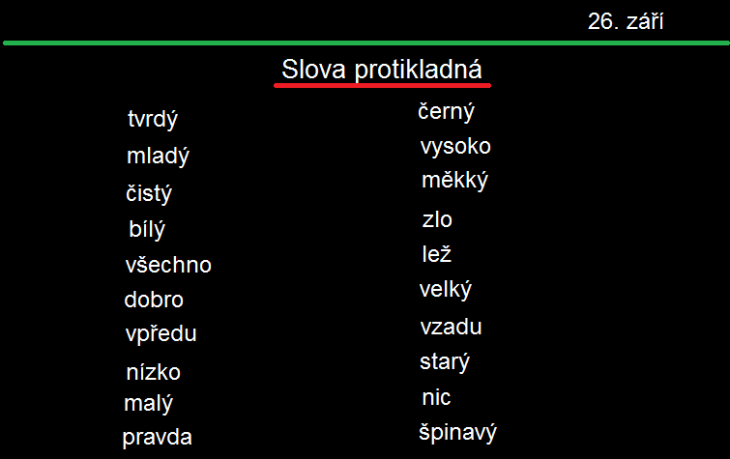
C. PŘÍRAVA TABULE

1.)

2.)
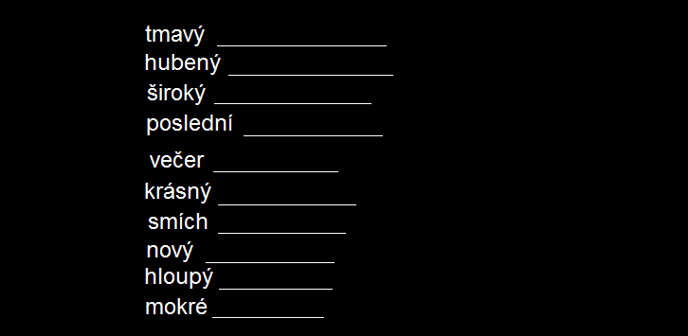

3.)
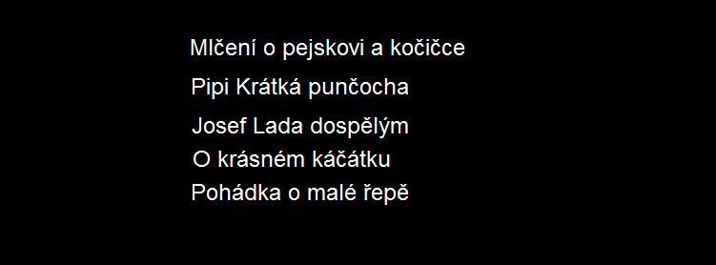

D.Ú.
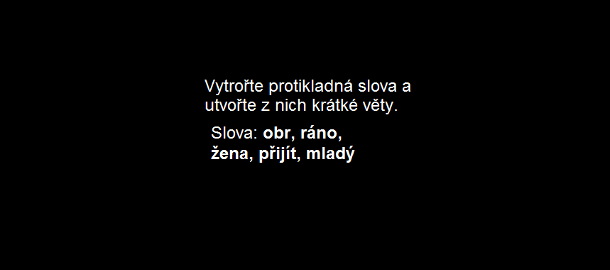

D. MEZIPŘEDMĚTOVÉ VZTAHY
(náměty na propojení s tématu s dalšími vyučovacími předměty)

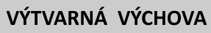
- Roláž
- Děti nakreslí jeden obrázek, jak to vypadá tady- například v Zoo nebo na ulici. A jeden obrázek, jak by to samé místo mohlo vypadat u protinožců.
- Obrázky musí mít stejný formát. Jakmile budou obrázky hotové, rozstříhají se na proužky a postupně se lepí vedle sebe (první proužek prvního obrázku, první proužek druhého obrázku, druhý proužek prvního obrázku, druhý proužek druhého obrázku,…
- Austrálie
- Základní informace o Austrálii, kde leží, jaké tam jsou zajímavosti.
- Je potřeba upozornit děti na to, že je tam vše stejné, jako tady (v ohledu chození, růstu stromů,…)

ŽÁČEK, Jiří. Protinožci.
Český jazyk 2, učebnice pro 2. Ročník. Nová škola, 2007. ISBN 978-80-87591-33-8

